Erős negyedévet zárt a tőzsde
Bár az eltelt időszakban mérséklődő tendencia rajzolódott ki, a BUX index – a Budapesti Értéktőzsde első számú mutatója – mégis 9,3%-kal emelkedett az első negyedévben, míg március végén 121 380,56 ponton zárt. A részvénypiac összforgalma számottevően emelkedett februárhoz képest, napi átlagban 30,08 milliárd forintot tett ki. A három legnagyobb forgalmú részvény, az OTP Bank, a MOL és a Richter Gedeon sorrendben 452,4, 83,7 és 56,6 milliárd forintos értéket ért el a havi kereskedés során. A vezető brókercégeknél ismét szoros verseny alakult ki a WOOD & Company és a Concorde között, végül a WOOD & Company végzett az első helyen, míg a harmadik helyen az ERSTE szerepelt.
A márciust a fokozódó kockázatkerülés jellemezte a tőkepiacokon. Az Európai Központi Bank (EKB) frissített előrejelzése szerint az eurózóna 2026-os gazdasági növekedése 0,9 százalékra eshet vissza az év során, míg az átlagos infláció 2,6 százalékra nőhet. A befektetői kedvre a nemzetközi gazdaság kilátások alakulása mellett a közel-keleti konfliktus elhúzódása és az energiapiaci turbulencia is negatív hatással voltak.
A magyar tőzsde az európai piacokhoz hasonló mozgást írt le márciusban. A BUX végül 121 380,56 ponton fejezte be a periódust, ami 4,1 százalékos csökkenés a februári záróértékhez viszonyítva. A napi záróértékeket tekintve nem született újabb csúcs az elmúlt időszakhoz képest.
A Budapesti Értéktőzsde további indexei is visszafogottabb képet mutattak. A BUMIX 8 859,86 ponton zárta a márciust, ami 10,2 százalékos mérséklődést jelent az előző havi értékhez képest, a CETOP NTR és az XTEND indexek pedig 2 548,01 és 1 526,99 ponton álltak meg.
A blue chipek közül továbbra is az OTP Bank papírjaival zajlott a legnagyobb értékű kereskedés, 452,4 milliárd forinttal, ami a teljes részvénypiaci forgalom 68,4 százalékát adta. A második helyen a MOL végzett 83,7 milliárd forinttal, az olajtársaságot követte a Richter Gedeon 56,6 milliárd forintos értékkel. A közepes kapitalizációjú kibocsátók közül a Shopper Park Plus érte el a legnagyobb, mintegy 8,8 százalékos árfolyamnövekedést.
Az azonnali részvénypiaci összforgalom az első negyedév végén összesen 1 644,4 milliárd forintot tett ki, ami napi átlagban 26,4 milliárd forintnak felelt meg. A negyedéven belül pedig a március bizonyult a legerősebb időszaknak, 661,8 milliárd forintos forgalommal, ami napi átlagban 30,08 milliárd forintot jelentett.
A befektetési szolgáltatók versenyében a WOOD & Company diadalmaskodott, 389,3 milliárd forintos forgalmának köszönhetően. A Concorde 378,3 milliárd forintos forgalma a második helyre volt elegendő, míg az ERSTE 223,7 milliárd forint értékű forgalmat bonyolított, ezzel a dobogó harmadik fokára állhatott fel.
Sajtókapcsolat:
- media@bse.hu
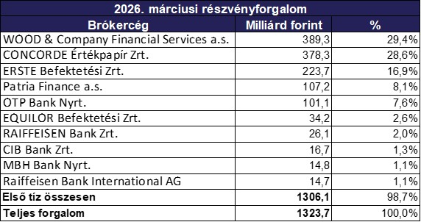 | © Budapesti Értéktőzsde
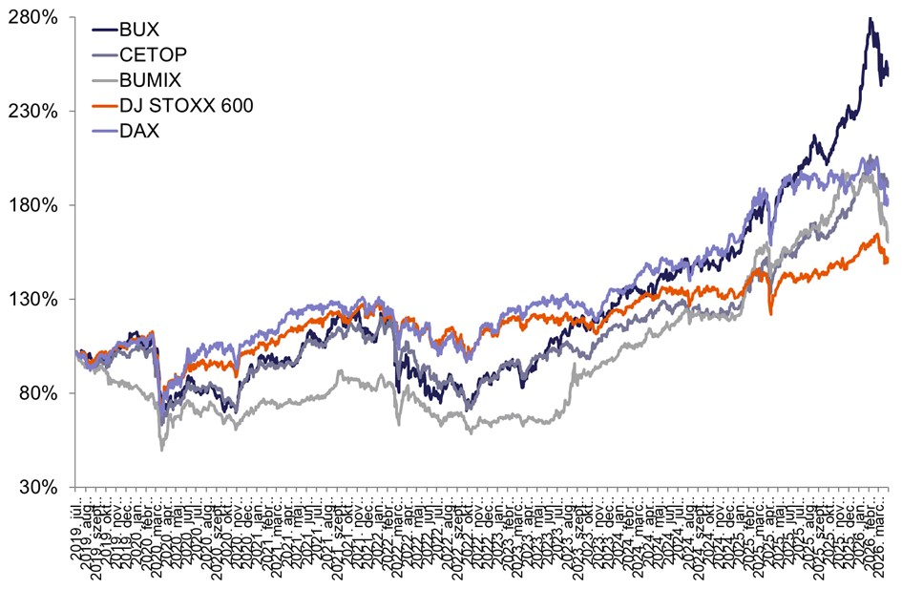 | © Budapesti Értéktőzsde
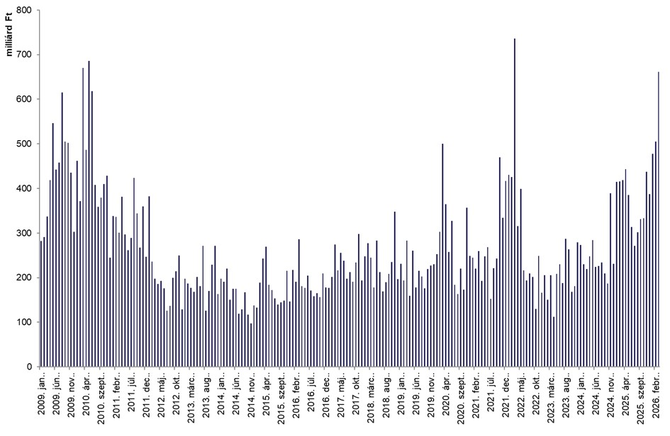 | © Budapesti Értéktőzsde
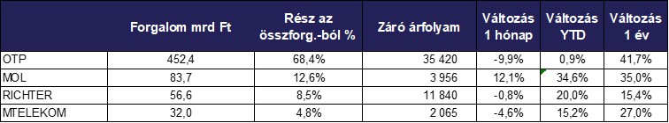 | © Budapesti Értéktőzsde
Eredeti tartalom: Budapesti Értéktőzsde Nyrt.
Továbbította: Helló Sajtó! Üzleti Sajtószolgálat
Ez a sajtóközlemény a következő linken érhető el:

